ПУБЛИЧНЫЕ СЛУШАНИЯ, ОБЩЕСТВЕННЫЕ ОБСУЖДЕНИЯ
КРАПИВИНСКОГО МУНИЦИПАЛЬНОГО ОКРУГА

РЕШЕНИЕ

от 23.11.2020 № 02
пгт. Крапивинский

О рассмотрении проекта решения Совета народных депутатов Крапивинского муниципального округа «О внесении изменений в некоторые нормативные правовые акты Банновского сельского поселения Крапивинского муниципального района Кемеровской области в сфере земельных отношений»

Руководствуясь Федеральным законом от 06.10.2003 N 131-ФЗ «Об общих принципах организации местного самоуправления в Российской Федерации», Градостроительным Кодексом Российской Федерации, Уставом Крапивинского муниципального округа Кемеровской области-Кузбасса, Положением о порядке организации и проведения публичных слушаний, общественных обсуждений в Крапивинском муниципальном округе, заслушав и обсудив информацию начальника отдела архитектуры и градостроительства администрации Крапивинского муниципального округа Мирошникова А. Ю. о проекте решения Совета народных депутатов Крапивинского муниципального округа «О рассмотрении проекта решения Совета народных депутатов Крапивинского муниципального округа «О внесении изменений в некоторые нормативные правовые акты Банновского сельского поселения Крапивинского муниципального района Кемеровской области в сфере земельных отношений», участники публичных слушаний, общественных обсуждений предлагают:

- Одобрить проект решения Совета народных депутатов Крапивинского муниципального округа «О рассмотрении проекта решения Совета народных депутатов Крапивинского муниципального округа «О внесении изменений в некоторые нормативные правовые акты Банновского сельского поселения Крапивинского муниципального района Кемеровской области в сфере земельных отношений» согласно Приложению к настоящему решению.
- Рекомендовать Совету народных депутатов Крапивинского муниципального округа принять решение «О внесении изменений в некоторые нормативные правовые акты Банновского сельского поселения Крапивинского муниципального района Кемеровской области в сфере земельных отношений».
- Опубликовать настоящее решение публичных слушаний, общественных обсуждений в Крапивинской газете «Тайдонские родники» и разместить решение и протокол публичных слушаний, общественных обсуждений на официальном сайте администрации Крапивинского муниципального округа в информационно-телекоммуникационной сети «Интернет» (krapivino.ru).
- Контроль исполнения решения публичных слушаний, общественных обсуждений возложить на председателя Совета народных депутатов Крапивинского муниципального округа С.А. Исапову.

Председательствующий |  | Н.Ф. Арнольд

Приложение к решению публичных слушаний, общественных обсуждений
от 23.11.2020 №02

ПРОЕКТ РЕШЕНИЯ
СОВЕТА НАРОДНЫХ ДЕПУТАТОВ КРАПИВИНСКОГО МУНИЦИПАЛЬНОГО ОКРУГА

РЕШЕНИЕ
от ________ № ____
О внесении изменений в некоторые нормативные правовые акты Банновского сельского поселения Крапивинского муниципального района Кемеровской области в сфере земельных отношений
пгт. Крапивинский

В целях актуализации границы зоны сельскохозяйственного использования, руководствуясь Градостроительным кодексом Российской Федерации, Федеральным законом от 06.10.2003 №131-ФЗ «Об общих принципах организации местного самоуправления в Российской Федерации», решениями Совета народных депутатов Крапивинского муниципального округа от 26.12.2019 № 19 «Об утверждении Положения о порядке организации и проведения публичных слушаний, общественных обсуждений в Крапивинском муниципальном округе», №14 «О вопросах правопреемства», Уставом Крапивинского муниципального округа Кемеровской области-Кузбасса Совет народных депутатов Крапивинского муниципального округа
РЕШИЛ:
- Внести в решения Совета народных депутатов Банновского сельского поселения:
- от 05.09.2012 №01-59 «Об утверждении проектов Генеральных планов части Банновского сельского поселения – с. Банново, п. Михайловский» (в ред. от 08.06.2017 №43, 03.09.2018 №67, от 25.12.2019 №102);
- 25.04.2011 №01-26 «Об утверждении Правил землепользования застройки территории муниципального образования «Банновское сельское поселение» (в ред. от 22.01.2016 №№21, 22, 30.03.2017 №40, 25.12.2019 №101),
следующие изменения:
1.1. на карте градостроительного зонирования зону территории земельного участка с кадастровым номером 42:05:0104001:427 СХ-2 (Зона сельскохозяйственного использования) изложить в новой редакции согласно приложению №1;
1.2. на карте функционального зонирования, функциональную зону территории земельного участка с кадастровым номером 42:05:0104001:427 СХ-3 (Зона сельскохозяйственного использования) изложить в новой редакции согласно приложению №2.
2. Опубликовать настоящее решение в Крапивинской газете «Тайдонские родники», разместить на официальном сайте администрации Крапивинского муниципального округа в информационно-телекоммуникационной сети «Интернет» (krapivino.ru), обнародовать на информационном стенде Банновского территориального отдела МКУ «Территориальное управление».
3. Настоящее решение вступает в силу после его официального опубликования.
- Контроль над исполнением настоящего решения возложить на председателя постоянной комиссии по вопросам жилищно-коммунального хозяйства, агропромышленного комплекса, градостроительства, благоустройства и экологии Совета народных депутатов Крапивинского муниципального округа Петренко Р.Н., первого заместителя главы Крапивинского муниципального округа Арнольд Н.Ф.

Приложение №1
к решению Совета народных депутатов Крапивинского муниципального округа
от _____________ № ____
Выкопировка генерального плана с. Банново
ДО внесения изменений
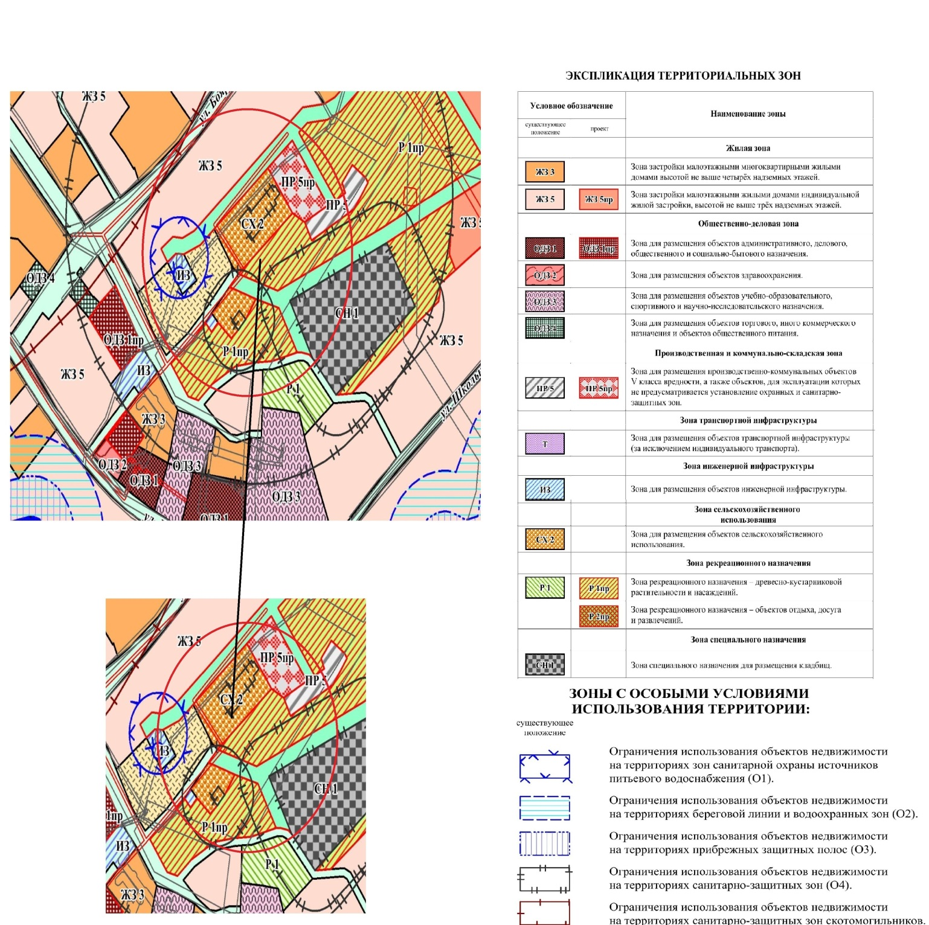

Выкопировка генерального плана с. Банново
ПОСЛЕ внесения изменений

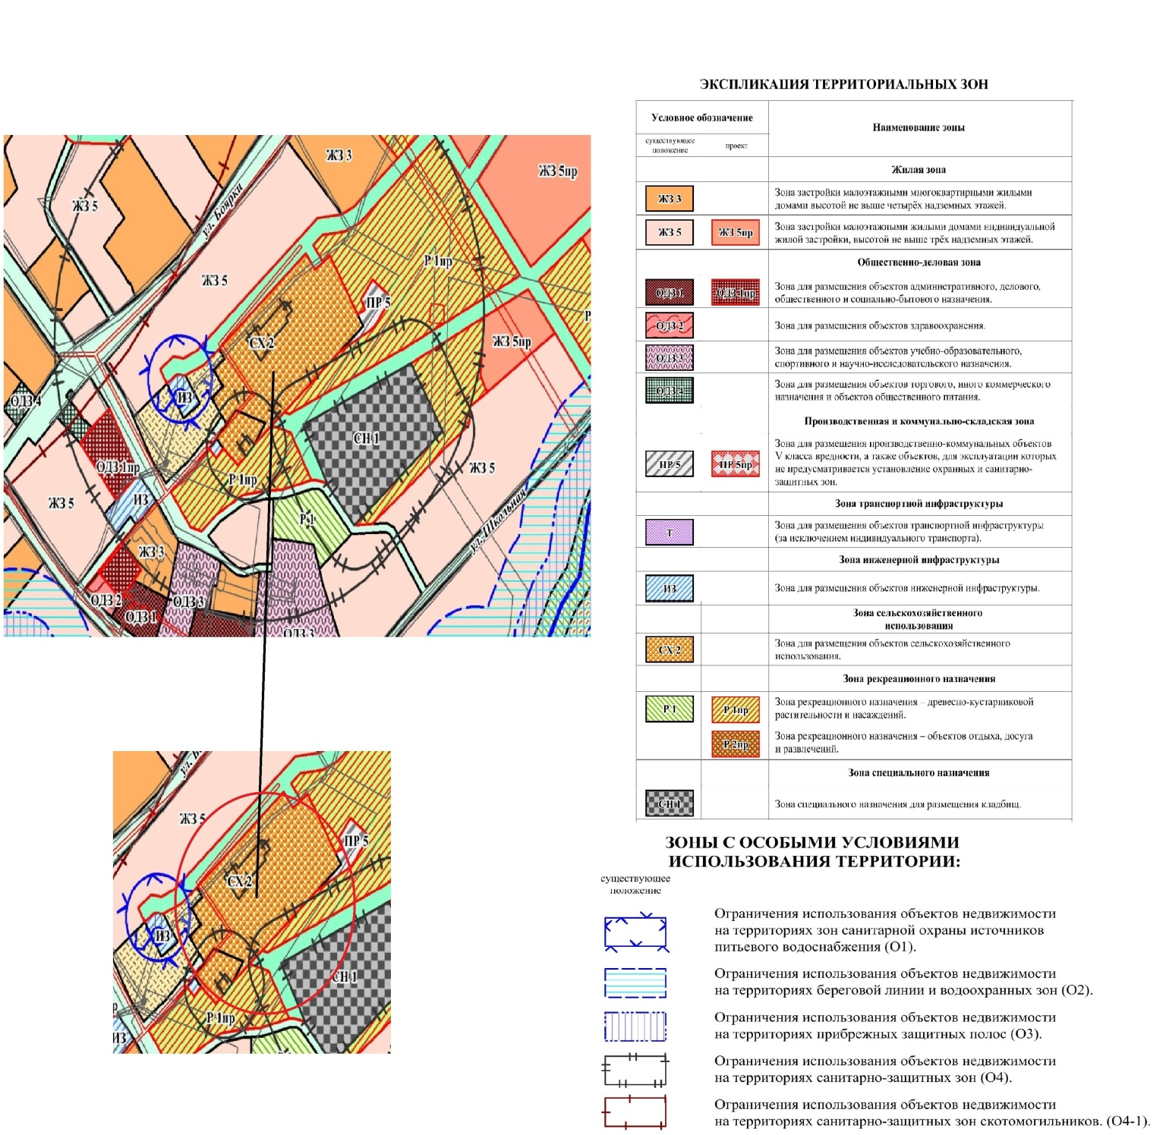
Приложение №2
к решению Совета народных депутатов Крапивинского муниципального округа
от _____________ № ____
Выкопировка генерального плана (функциональное зонирование)
с. Банново ДО внесения изменений 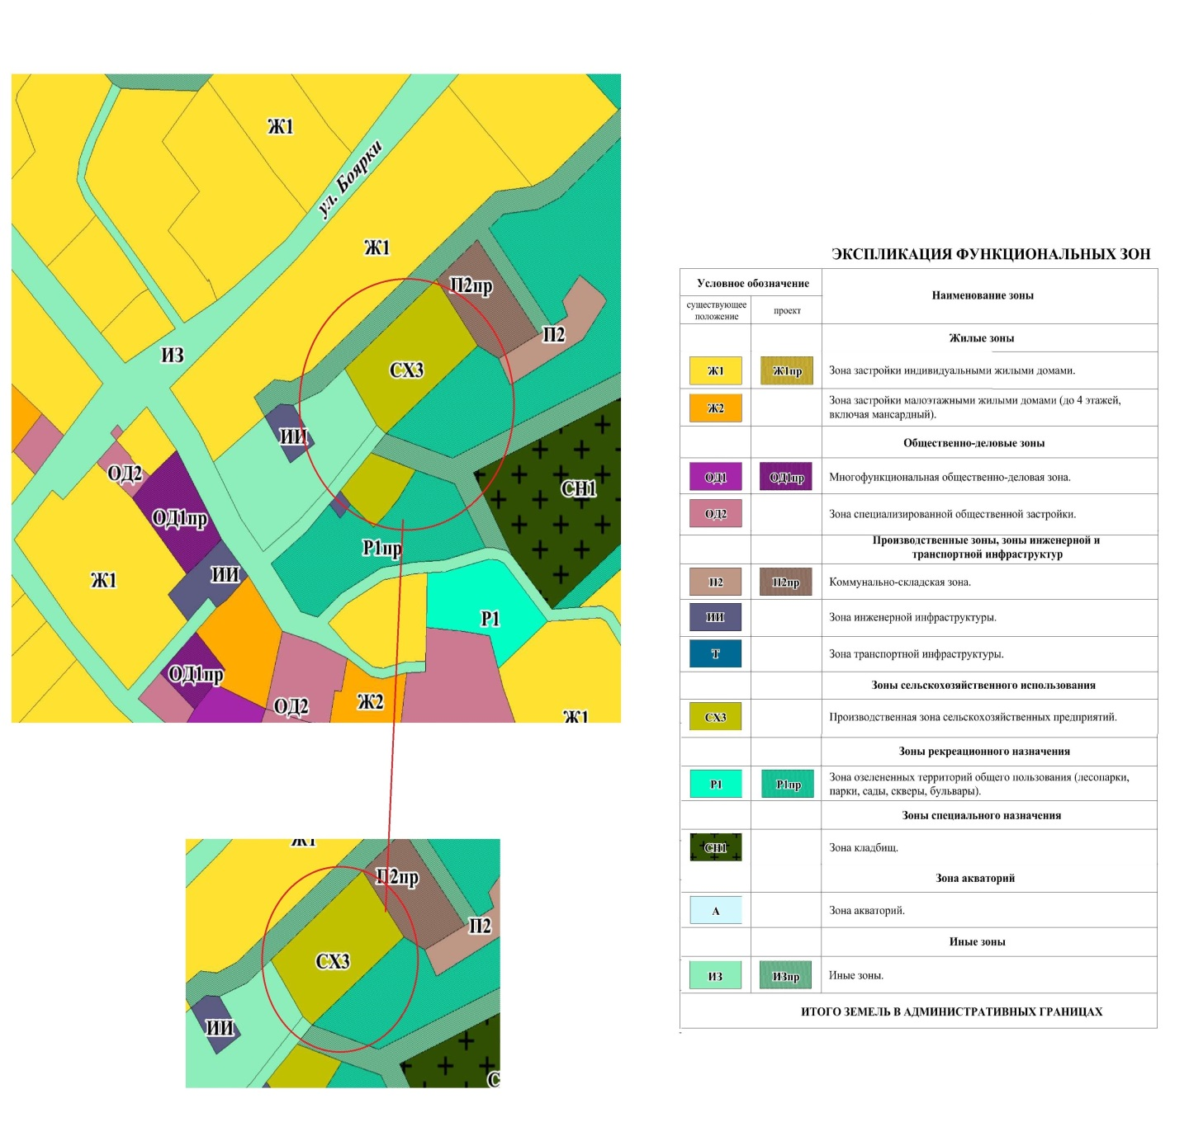

Выкопировка генерального плана (функциональное зонирование)
с. Банново ПОСЛЕ внесения изменений
